教学简讯


第68期
浙江万里学院教务部编 2014年3月

目 录

教学动态
△ 以人才培养为核心，稳健推进教学建设与改革——学校举行新学期教学工作大会
△ 宁波市教育局督导组来我校巡查调研

△ 2013-2014学年第二学期督导工作会议简讯

学院专栏
商学院
△ 商学院组织开展研究性课程教学改革活动促进会
△ 商学院2014届毕业论文答辩会顺利举行
△ 宁波市科技局专家全继业博士莅临商学院指导软科学研究计划申报
△ 《农业经济问题》杂志社吕新业社长莅临商学院指导交流
法学院
△ 揭明教授入选新一届省高校本科教指委
文化与传播学院
△ 借国际化教学平台，促研究性教学改革——文传学院召开赴台交流学生代表座谈会
设计艺术与建筑学院
△ 设计学院启动浙江省“嘉宇杯”第十三届大学生结构设计竞赛
△ 设计学院与瑞趣公司举行校企签约授牌仪式
△ 台湾朝阳科技大学来设计学院交流
外语学院
△ 外语学院召开“专业综合改造教育思想大讨论”暨全面推进研究性教学改革动员大会
△ 外语学院2014届毕业论文答辩圆满落下帷幕
△ 外语学子积极服务APEC宁波首次高官会
△ 英语系召开2104秋季国际交流项目说明会
生物与环境学院
△ 国家级科技特派员创业培训基地落户生环学院
现代物流学院
△ “注重过程，严把质量”――物流学院举行2012级物流工程硕士研究生毕业论文校内评审会
△ 物流学院举办2013年下半年“软考”总结表彰会暨第三届“软考集中班”动员会
基础学院
△ 研究性课程教学观摩课系列活动之----《毛泽东思想和中国特色社会主义理论体系概论》
创新学院

△ 创新学院顺利召开2014年第一次导师会议

△ 创新学院成功召开2013级新生交流会

△ 创新学院对13级教育创新班学生进行晋级面试
△ 创新学院与宁波诺丁汉大学交流会顺利举行
教学动态

以人才培养为核心，稳健推进教学建设与改革
——学校举行新学期教学工作大会

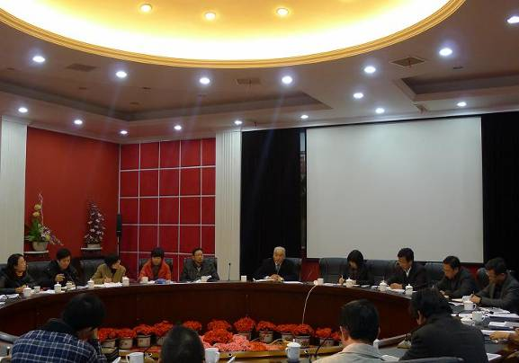
新学期伊始，学校在行政楼112会议室举行教学工作大会。会议由钱国英副校长主持，执行校长应敏、副校长闫国庆，各二级学院院长出席，教学副院长、相关职能部门负责人等30余人参加。
应敏校长指出，人才培养是学校的中心工作，各职能部门应服务好教学工作。在多年建设积累所取得的良好基础上，应更加认真思考、稳健推进各项教学建设与改革工作。同时，要进一步深化两级管理，建立科学有效的考评激励机制，优质优价，保障人才培养，切实提升教学质量。
钱国英副校长强调，我校以能力导向、任务驱动的研究性教学改革历经8年，已形成了一系列典型成果，要继续深入推进课程教学改革，拓宽改革思路，提升改革成效，强化人才培养特色。本学期，学校将启动课程教学过程性评价的检查工作，完善课程教学质量的监督、考核和帮扶机制，加强学生学习过程管理。通过专业综合改革，进一步优化人才培养方案和课程体系，凝练专业优势，打造专业特色，从内涵上促进人才培养质量的提升。
会上，教务部马建荣部长就本学期的七项重要教学工作进行了具体阐述：一是完成浙江省新兴特色专业和国际化专业申报工作；二是全力做好国家级教学成果奖申报工作；三是做好国家、省、市本科质量工程和教学工程项目的建设、检查、审计与验收工作，将教学改革和建设成果有效转化为育人成效；四是推进专业综合改革；五是深化研究性教学改革；六是切实提升教风、改善学风，深化两级管理，构建教学保障机制；七是做好新一轮本科教学工作审核评估准备工作。

宁波市教育局督导组来我校巡查调研

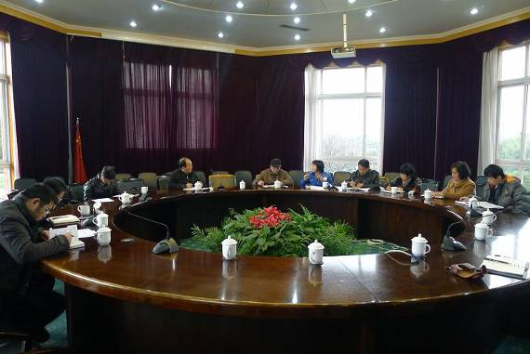
3月6日，宁波市教育局高校督导组张钧澄、曹屯裕、徐定宝、王浩林四位专家来我校开展新学期教学情况巡查调研和工作指导。副校长钱国英，教务部部长马建荣，教务部副部长李继芳、丁亚军，产学研合作工作领导小组办公室副主
任杨华，校督导组组长及相关人员参加了调研会。
钱国英副校长向市督导专家汇报了我校新学期教学运行情况和教学改革工作要点。她指出，学校始终坚持以人才培养为中心，围绕高校招生、绩效评述等新形势新政策，本学期重点工作是继续深化研究性教学课程示范观摩和专业综合改革推进。借省市级新兴特色专业申报和建设为契机，实行二级学院院长负责制，启动专业综合改革，开展新一轮教育教学改革思想大讨论，召开教学改革现场会，凸显专业教学育人特色。同时，在以课程教学改革与信息化建设为任务的教师系统培训基础上，本学期专门设置了面向二级学院院长、教学副院长、专业负责人为主的专业建设培训班，将课程设计、专业改革真正落到实处，促进二级学院提高人才培养质量的主体意识和责任意识。钱校长还恳请各位专家对我校的教学改革、协同创新等给予多方位的指导。
教务部马建荣部长就我校为适应新的形势开展教学改革，从组织、人事、教务等多部门联合加强领导干部听课制度，以及专业建设特色打造等与专家进行交流与探讨。产学研合作工作领导小组办公室副主任杨华就我校成立“海洋生物种育协同创新中心”项目准备及开展情况向专家进行了汇报。
四位专家对我校的办学理念、教学改革和协同创新等工作给予了高度肯定，赞赏学校顶层设计具有前瞻性，与时俱进，特色鲜明。同时就市督导本年度的主要工作、三级督导体系中各级督导的职责与作用、市协同创新中心设立等进行了说明和指导。最后专家组希望我校以提升人才教养质量为根基，应对新形势的千变万化，把万里教育事业做得更大更强。

2013-2014学年第二学期督导工作会议简讯

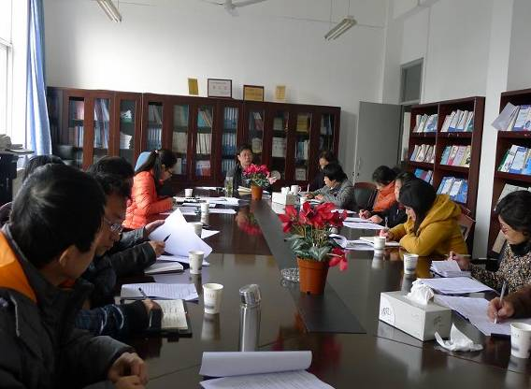
3月13日下午， 本学年第二学期学校督导工作会议在教务部会议室召开。会议由教务部副部长李继芳主持，教务部长马建荣、副部长丁亚军，校督导委员会成员参加了本次会议。
李继芳老师首先传达了2014年度研究性教学改革活动采取“学校统一部署、学院组织实施、课程组观摩推选”三级联动模式，重点开展对已有范建设课程进行考核、新增示范建设课程进行推荐评审、二级学院整体推动组织进行评价等工作进行分析，并希望各位督导专家协作学院做好专业综合改革、研究性教学课程改革的组织实施和研究提升工作。督导组长李劲东老师也传达了本学期宁波市督导组专家来校调研所带来的市局工作重点和任务，努力贯彻执行《关于加强宁波市高校三级教学督导体系工作的意见》（甬教高〔2013〕446号），大力促进高校人才培养质量提升。
教务部长马建荣老师就本年度学校核心工作顺利开展抛出几个命题请督导专家们提出自己的想法和建议，一是专业综合改革、研究性教学课程改革的深入推进，二是教学信息收集、反馈及帮扶机制的构建，三是科学评价、考核机制的建立，四是优良教学风学风的养成。希望大家结合实际工作，透过现象看本质，以学生乐学会学为基础，以学生成人成长成才为目标，带领学院督导们开展深入研究与探讨。
督导委员们就各自在工作中所遇到的普遍问题进行了热烈探讨。

学院专栏

商学院

商学院组织开展研究性课程教学改革活动促进会

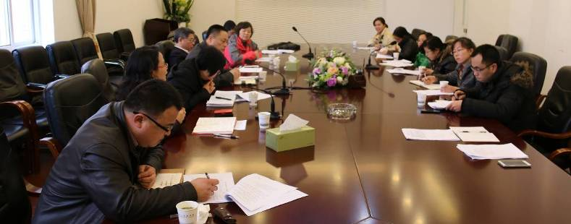
3月11日下午，商学院就2014年研究性教学活动推进会议在商学院62-206会议室开展。
会议会两段进行，第一段是督导组讨论了本学期督导工作安排，并提出重点工作是深化研究性教学改革。会议由教学副院长孟祥霞主持，督导组组长冀春贤，督导组成员王勇、彭海颖、李刚、蔡玉新及教学部老师参加了会议。孟祥霞副院长对上一届督导所开展的工作给予了充分肯定，对李刚和蔡玉新老师加入新一届督导表示欢迎；也希望督导工作在新的学年中，为商学院教学质量提高与教学改革深化发挥更大作用。接着，督导组组长冀春贤布置了督导工作，将督导工作进行了分解，让每位督导老师负责相关工作。冀教授重点提出了研究性教学活动如何有序、有重点的开展，大家进行了充分的讨论。
第二段的会议是对本学期研究性教学改革课程观摩活动进行动员和工作安排。会议由教学副院长孟祥霞主持，督导组老师和相关课程负责人及教学部老师参加了会议。
研究性观摩会议中，教学副院长孟祥霞就2014年教学观摩活动的整体安排和商学院安排作了全面介绍。她强调了商学院已在上学期期末布置落实了教学观摩活动事宜，要求参加的课程组老师按照学校相关文件再次组织和安排好观摩事宜，并希望大家在比赛中能取得好成绩。冀春贤等督导老师给参加观摩教师全方位进行了耐心指导！
接着，上一轮研究性课程评比中获得示范建设课程称号的《国际贸易实务》课程负责人丛海彬从课程如何组织、课程内容如何安排等多方面总结了教学观摩。教学部蒋军伟老师就教学观摩活动提交材料和时间等具体安排对观摩课程负责人作了布置。
最后，参会老师就观摩疑问开展了研讨。

商学院2014届毕业论文答辩会顺利举行

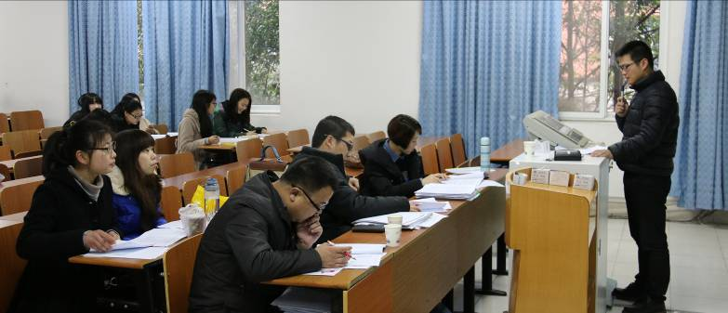
3月8日，商学院2014届本科毕业论文答辩会在53号楼圆满进行。商学院7个专业都采取了集中答辩方式。
3月8日上午8：30分专业分小组在53号楼各教室进行答辩。每个答辩小组成员由指导教师、秘书员组成。按照“高标准、严要求”以及“公开、公平、公正”的原则对所有学生的论文进行了认真、严格的评审。答辩过程中，评委们根据同学们的论文内容有针对性地提出了问题，对部分同学的论文还指出了进一步研究的方向。答辩同学虚心听取了评委对自己论文的评审意见，并针对问题做出比较合理、规范的回答。旁听的同学们纷纷把此次答辩会当成一次增长知识和学习提高的机会。
经过为期1天的专家现场提问、学生做答、专家评审等环节，所有参加答辩的同学论文均基本通过了本次论文答辩。同时答辩委员们还指出了这些论文的一些不足，如有的论文描述的篇幅过长从而冲淡了论文的理论感，有的论文在有些结论的推出显得过于武断，有的论文所选用的个别案例不具有代表性，还有的论文甚至在论文格式上还出现了常识性的错误和态度的不严谨。这些建议将会指导这些学生进行最后的论文修订。
本科毕业生撰写并答辩毕业论文是高校人才培养的一个重要环节，也是检验学生综合素质与实践创新能力的有效途径。商学院高度重视这项工作，本着“严格要求、公开公正”的原则，严把论文质量关，从论文指导到论文答辩都始终从严要求，指导学生对论文反复修改和推敲，使学生毕业论文的质量得到了不断的提高。经过答辩评委和学生的共同努力，本次答辩会圆满完成。

宁波市科技局专家全继业博士莅临商学院指导软科学研究计划申报

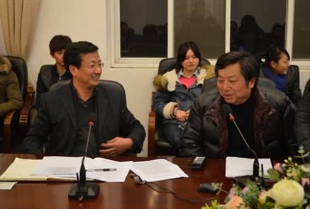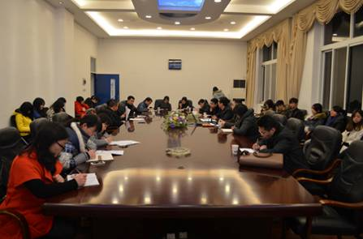
3月3日，商学院举行 “软科学研究计划申报”专题指导与讨论会。浙江万里学院副校长、商学院院长闫国庆，宁波科技局专家全继业博士应遨出席会议，商学院软科学研究专题相关的教师参加会议。
闫国庆副校长在会议上明确了软科学研究计划申报的定位即为社会科技发展提供服务，着重强调软科学项目类型及围绕社会核心问题开展并实施项目的基本要求，同时例举了历年来省级软课题项目，细说申报中的主动设计与自由申报两项内容及软科学研究计划申报注意事项。
全继业博士就十八届三中全会精神与科学研究选题之间的关系做出深刻分析，提出牢牢掌握十八届三中全会精神，遵循会议方针，选题紧扣实际，是达到最大的通过率的关键之一，指出科学性、实用性、新颖性、适度性、美学性对软科学研究选题的重要性。全博士强调老师们要熟悉部、省、市落实十八大精神具体措施，关注大力推进“四人建设”，推动国有企业改革发展和民营经济创新发展。此外，全继业博士针对在座各位老师的课题研究情况，对个人选题进行专业的点评和指导。

《农业经济问题》杂志社吕新业社长莅临商学院指导交流

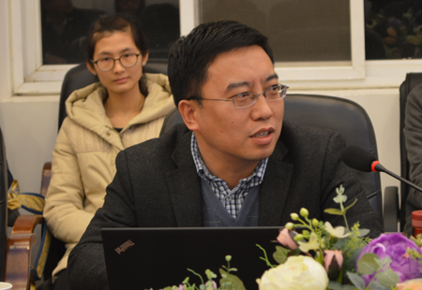
3月7日，应浙江万里学院商学院邀请，《农业经济问题》杂志社吕新业社长来我院进行了关于农业经济热点问题探讨以及相关论文撰写指导的交流。会议由浙江万里学院副校长闫国庆主持，商学院党委书记、副院长孙琪、院长助理刘春香以及部分商学院老师和学生参加了本次交流会。
吕新业社长就农业热点选题与论文撰写两个方面展开讨论交流。吕新业强调，农业选题需要从宏观、微观、农业生产经济、国外农业经济政策的影响这四个方面入手。从宏观上讲，关注新技术与农业革命创新，权衡农业发展与技术的迈动、农业剩余劳动力的转移、农业基础设施建设、农业金融等问题。从微观入手，可以考虑金融体制、种植业结构、农村工地占用、农民合作社创办等相关问题。从生产经济入手，则可参考农产品结构的调整、粮食的产量与价值、使用经济的发展方向、农业技术大体推广体系的完善等问题。同时，还要时时关注国外农业经济政策，包括新兴的内容、做法、政策对我国农业发展的影响。吕新业分析说，当今我国的农业在相关政策的扶持下，相比往年虽已有些起色，但是大部分依然都属于候鸟式农业，前景堪忧，农业基础设施建设相对落后，农业专业技术不够普及，农民专业合作社发展不成功，大部分合作社形同虚设甚至于异化，近年来，农产品的质量安全问题频频曝光，农业污染严重问题频发等一系列问题亟待解决。如何去保护农民的利益，怎么去权衡彼此之间的关系依旧需要不断去探索。
吕新业还就论文撰写列出以下常见问题并提出了几条建设性的意见，论文时政内容分析与政策建议的比例适当、正确使用实验分析结果、论文要具有创新性。吕新业指出，学术论文不可教科书化，更不能单一地写成研究报告。论文需要的是当下新的思维与内容，这是一篇论文的核心与意义所在。同时在论文撰写的语言方面也相当讲究，应避免文章文字口语化与口号化，学会用简练的语言去描述。
在互动环节中，在场的老师们也纷纷地和吕社长交流了自己的想法，其中包括关于杂志的论文发表周期以及投稿的注意事项、论文审核的过程以及当今有关农民创业等热点问题。吕新业社长还对我们大学生提出了期望，针对当今我国农业技术相对落后，农业上的专业人才资源相对匮乏，发展农业需要会管理、会经营并且具备专业知识的复合型人才，希望大学毕业生可以运用自己的专业知识来振兴农业

法学院

揭明教授入选新一届省高校本科教指委

近日，省教育厅下发通知，公布了2013-2017年高等学校本科教学指导委员会名单。我院揭明教授入选成为新一届省本科院校法学专业教学指导委员会委员。
据悉，高校本科教学指导委员会是省教育厅聘请建立并领导的专家组织，具有非常设学术机构性质，接受省教育厅的委托，开展高等学校本科教学的研究、咨询、指导、评估、服务等工作。主要负责组织和开展本科教学领域的理论与实践研究；就高等学校的学科专业建设、教材建设、教学实验室建设和教学改革等工作向省教育厅提出咨询意见和建议；制订专业规范或教学质量标准；承担有关本科教学评估以及本科专业设置的咨询工作；组织教师培训、学术研讨和信息交流等工作。本届教学指导委员会委员是在各高校和上届教学指导委员会推荐基础上，经省教育厅认真遴选选聘的，任期自2014年1月1日起至2017年12月31日止。

文化与传播学院

借国际化教学平台，促研究性教学改革
——文传学院召开赴台交流学生代表座谈会

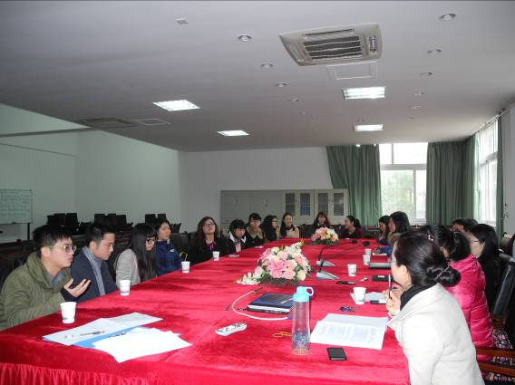
2014年是学校“研究性教学改革”推进年，为深入做好这项工作，学院多次组织学习国外或境外的教学经验。2014年2月28日组织安排了赴台交流学生代表座谈会，学生结合台湾各大高校的教学实际和我校的教学改革情况进行了广泛的交流，分享了“研究性教学改革”的学习成效。
根据座谈会上信息，结合我院“研究性教学改革“的实际情况，我们认为学院的研究性教学还需在以下几个方面加以改善：
1、师生情感交流
在台湾交流时，学生都愿意发言，愿意参与课堂的各项内容，与在校时胆怯、羞涩甚至冷漠完全不同，尽管原因有很多方面，但其中师生的情感交流值得我们老师学习。比如：老师上课往往会先以一个笑话或互动小游戏来调动课堂气氛，拉近与学生间的距离。课堂授课常会结合自身经历以小故事的方式来吸引学生的注意力，激发学生的学习兴趣。设置小奖品或小礼物，以提高学生的课程参与热情与活跃度。善于发现学生的闪光点，尊重学生观点和意见，常就某社会热点事件或现象与学生展开分享与交流。注重学习研究及发现问题与解决问题的方式方法传授，而非强调内容与路径。
老师与学生的互动比较多，每门课的作业数量不是很多，但却很重，每学期老师都会有家聚，学生就像他们的子女一般，相比较我们这边学习、生活的氛围更为自由。课下常会与学生共进午餐或下午茶，同时了解学生动态和对课程学习的意见和看法。经常邀请学生参与各类竞赛、展会和科研及社会活动项目，甚至让其担任主导性工作，以增强学生的实战能力和专业技能，发挥其创新和创造能力。
2、研讨问题的有效度
台湾的老师在设置问题时会结合学生的实际生活经验，学生的目标更加明确，也更具体化，这就要求老师要做好充分的课前准备工作，对相应学科有深入的了解。比如：在实务操作方面，通常老师会在课前进行10-15分钟的解题与作品赏析引导。接下来由学生自主与老师讨论完成自己的课题，所有的老师都会给学生灌输一个概念“把你的作品当做自己的孩子看待，尽全力做好每一个作业”，一个稿子通常会改到达到老师的要求为止。这其实是在养成同学们的一种良好的习惯。同时在一次次的作业中，导师在帮每一位学生找到自己的风格与擅长的部分。
对于小组合作，首先由于老师要求比较严格，所以学生都很努力。如《形象规划课程》这一门课，每周自发的小组讨论为1次，时间2-3个小时，每一次开会同学的准备都很充分，也要求每个人充分发言，不然很难融入到群体中去。同时，学生能借到图书馆的小型讨论室，设备较为完善。同时，也经常组织一起，在老师的工作室一起完成设计稿子，直到夜深。台湾的同学平时看上去很散漫，上课很不专心，但是在交作业的时候，作业质量都是很好的。
3、专业综合改造的急切
在台学生选课周期相对较长，退选机制灵活。正式选课前往往会进行一次选课意向调查和预选工作。以提前了解学生的选课需求，可根据调查及预选工作所收集到的信息和情况对课程设置进行调整。修习需求量较大的课程会与授课老师进行沟通和交流，看是否需要或能够增开以满足学生需求。同时每门课程在教学网上都会有详细的课程介绍，包括课程学习目标、所需参考用书、课程评价体系与标准、课程计划教学大纲（包括每周课程进度安排和作业要求）、课程注意事项和所需课程基础及能力等。如果老师认定某位同学实在不适合该门课程的继续学习或已有不通过的情形也会提出期中退选的建议。学生如果认定自己的情况与课程所需的要求不符，或课程内容及教授方式自己无法接受可当即离堂退选。在选课上有更多的自主权，在保证通识课程学习的基础上，能选择自己感兴趣的模块选修课如新闻学（大众传播专业），其中的电视、广播、网络等都作为模块课程，学生可以选择自己感兴趣的模块进行学习，因而学习的方法、学习的效果也就突出了。因此，我们在专业综合改造中，是否应该考虑人才培养规格和课程设置上的创新，真正发挥学生的学习能动性。
座谈会上，学生还就台湾学习教学管理体系、过程性评价等方面与同学和老师们进行了分享。本次座谈会还邀请了国际交流学院的老师一同参加。

设计艺术与建筑学院

设计学院启动浙江省“嘉宇杯”第十三届大学生结构设计竞赛

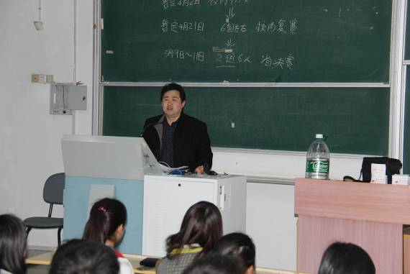
3月19日晚上，浙江省第十三届“嘉宇杯”大学生结构设计竞赛暨浙江万里学院大学生结构设计竞赛动员大会在1号楼210教室隆重举行。设计艺术与建筑学院邢双军副院长、风景园林系主任盛维华老师、以及项目组成员管斌君老师与建筑学、风景园林11、12级共40多位同学参加了本次动员大会。
首先，邢双军副院长从学科竞赛的意义、创新能力和团队协作能力培养三个方面进行了讲述，并结合学院实际回顾了以往参加结构大赛的体会、经验和获奖情况：2010年在温州大学举办，我们获得了二、三等奖各一项；2011年在浙江大学举办，我们学校获得了一等奖一项；2012年在宁波工程学院举办，我们学校获得了三等奖一项；2013年在浙江建筑职业技术学院举办，我们学校获得了三等奖两项。希望今年我们有新的突破。
接着，项目组成员管老师介绍了本次模型比赛的题目、材料情况、模型制作要求等，以及比赛进度安排。本届比赛将于2014年5月9~11日在嘉兴学院举行浙江省第十二届“江南杯”大学生结构设计竞赛。对我们来说，时间比较紧，希望同学们能集中精力，迎接这次比赛。本次比赛参赛的情况与去年相似，首先是校内选拔赛，挑选出六组左右进行复赛，最终挑选两组参加浙江省决赛。在整个过程中，我们始终强调的是团队合作精神，这也是我们取得成功的关键，希望大家能继续发扬团队合作精神。
大学生结构设计竞赛既能多方面培养大学生的创新思维和实际动手能力，培养团队精神，增强大学生的工程结构设计与实践能力，又能丰富校园学术氛围，促进浙江省高校大学生相互交流与学习。
预祝本次结构设计竞赛圆满成功！

设计学院与瑞趣公司举行校企签约授牌仪式

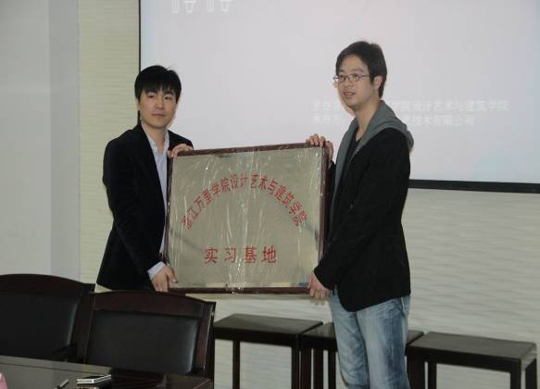
本着“设计青年，荣耀万里”的口号以及丰富校园文化生活的宗旨，设计艺术与建筑学院历时3个月与宁波瑞趣信息技术有限公司（简称瑞趣互动）,合作举办的“VI设计比赛”，于2014年1月终于圆满落下了帷幕。3月19日VI设计大赛颁奖仪式于52号楼正式举行，与此同时设计学院以此为契机与宁波瑞趣信息技术有限公司，进行了签约暨授牌仪式。
据悉，本次大赛受到我校领导的大力支持与重视。大赛伊始，我院便为参赛学生开设了相关素拓课程，并委派专业教师进行悉心指导。最后经由瑞趣公司代表与我院资深教师共同裁判出获奖作品。获奖作品分一至三等奖，共六位同学。其中，平面设计杨素芳同学冠冕，并直接被宁波瑞趣信息技术有限公司招聘录用。
此外，为增加毕业生的就业机率，提高社会适用性人才培养，我院与宁波瑞趣共同成立了人才培养基地，并进行了签约暨授牌仪式。我院党总支书记林德操、视觉传达系主任陈立萍、团总支书记杨文以及瑞趣公司总经理王瑞明，悉数出席了本次签约授牌仪式。据悉，瑞趣公司将作为本学院的实习基地，成为我院长期合作对象。活动中，瑞趣公司总经理王瑞明为同学们讲述了当前艺术设计领域中的公司人才需求方向，为同学们专业的学习提出了自我见解并欢迎我们优秀的同学进入其公司工作实习，也为我们的同学增加了就业机会。另外中国青年海归协会宁波分会常务会长李晓，也来到了仪式现场，为同学们解释了他们“冻品之家”这一现阶段项目，鼓励同学们自主创业，并邀请了有创业梦想的同学加入他们的团队。
本次活动不仅为同学们提供了与社会交流的平台，提高了专业素养，同时加强了校企间的直接联系，促进了校企对口合作，为更多的优秀人才提供了就业岗位，为国家培养了适用型高效人才。

台湾朝阳科技大学来设计学院交流

3月18日下午，学校创新学院院长李继芳，设计艺术与建筑学院院长周斌、副书记林德操、副院长邢双军及各系部主任在学院219会议室接待了台湾朝阳科技大学校长助理宋宏薰、设计学院院长黄台生等一行。双方深入交流了高校设计专业教学管理与建设工作的经验与启示，就专业建设、学科互动及学术活动和
谋求设计专业教育新的发展进行了探讨和交流。
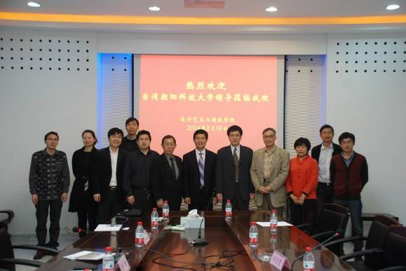
周斌院长介绍了我院的建设发展现状和学术活动开展情况、产学研工作所取得的一系列标志性成果，回顾了两个学院这几年的合作情况与取得的成绩，周院说：今后两个学院在不同的管理模式下，充分交流、资源互补、信息共享，以管理模式的不同促进共同发展。会后在学院领导的陪同下黄院长一行参观了造型设计与工艺实验室、建筑技术综合实验室、数字动画实验室、景观设计综合实验室和浙江万里先行协同创新设计中心等场所。在参观交流过程中黄台生院长对我院的产学研合作及“创新中心”建设给予高度评价，表示在产学研合作、实验室建设与教学管理上两院直接今后要加强交流，在资源拓展和社会服务上相互支持共谋
发展。

外语学院

外语学院召开“专业综合改造教育思想大讨论”
暨全面推进研究性教学改革动员大会

根据《浙江万里学院专业综合改造教育思想大讨论方案》的安排，外语学院于3月25日下午在9101会议室召开了“专业综合改造教育思想大讨论”暨全面推进研究性教学改革动员大会。大会由董俊峰院长主持，全体教职员工出席了会议。
周汶副院长向全体教职员工传达了学校教学工作会议上钱国英副校长的讲话精神，并详细解读了《浙江万里学院专业综合改造教育思想大讨论方案》。同时，结合2014年度我院全面推进研究性教学改革活动安排，对我院专业综合改造和研究性教学改革等工作作出具体部署。外语学院在接下来的一年里将通过深入调研来了解社会行业对外语人才的需求和要求，对现有专业进行具有前瞻性的综合改造，并对新专业的增设进行前期调研。同时，通过示范课程建设与评比、召开课改论坛、开展分层分类的学生专业竞赛等形式，在全院范围内全面推进研究性教学。
周副院长还要求全体老师在教学过程中广泛和充分运用现代教学信息技术，为此，与语言实验中心主任樊启青副教授一一介绍了外语学院已有和将具备的教学资源。首先，周副院长介绍了将要建设的“翻译执业能力实训基地”及其对我院翻译类课程教学与翻译人才培养的积极影响。该基地的建设将为我院与中国翻译协会发展跨学科的产、学、研合作模式，共建翻译行业人才培养平台打下坚实的基础。随后，语言实验中心主任樊启青副教授就“moodle”授课模式向全体教师作了生动的描述，并向大家介绍了学院在建的相关网站和课程。樊老师鼓励大家一起加入“moodle”授课的大家庭中，共享资源，与时俱进，培养更多的优秀学生。

外语学院2014届毕业论文答辩圆满落下帷幕

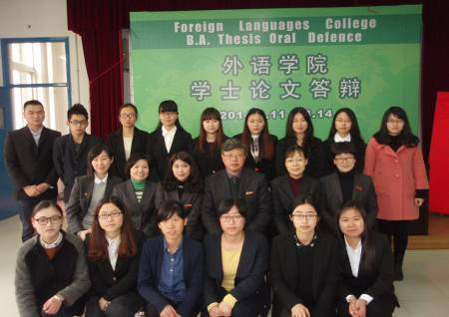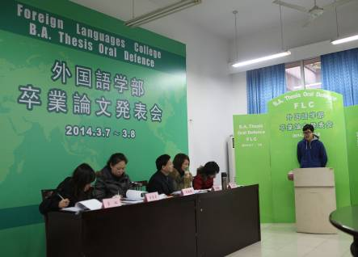
新学期伊始，外语学院分别于第2周和第3周举行了日语专业和英语专业的2014届毕业论文答辩会。
本次答辩得到了学院领导的高度重视，无论是具体安排，还是各个环节的落实，都做到了超前布置、精心准备、严格把关，进行了明确的任务分工。在院务办和学院全体教师的通力合作下，本次答辩工作进行顺利且高效。
英语专业答辩分为四个大组，分别由董俊峰院长、莫莉莉副院长、周汶副院长和唐宪义副教授挂帅；日语专业答辩也分为四小组，分别由日语系主任晋学军副教授、郭永恩教授、王吉祥副教授和闫树新副教授担任答辩组组长，经他们严格把关，指导并完成学生的答辩。答辩要求学生进行3分钟的论文内容介绍，以及用7分钟的时间回答答辩组老师提出的各种问题。从学生的表现中不难看出同学们在论文指导老师的精心指导之下，科研水平和语言的运用能力得到了很大提高。答辩中绝大多数同学能够做到思路清晰、语言流利地对自己的论文从结构到观点、内容等方面进行了简明扼要地阐述；对于老师提出的从对理论的理解到运用等方面的问题能够进行比较清晰准确地回答；有的同学由于现场比较紧张怯场，没能很好地回答老师的提问，在随后的复写环节表现良好，对每个问题都仔细作答，加深了对论文的认识。
四年磨一剑，2014届的同学们用实际行动为他们的四年大学生活画上了完美的句点。同学们表示，外语学院老师的言传身教使他们认识到在科研和工作中没有捷径可走。他们将带着本次论文写作和答辩所积累的丰富的精神食粮开始演奏人生的华美乐章！

英语系召开2104秋季国际交流项目说明会

3月5日下午，外语学院英语系在9101会议室召开了秋季学生国际交流项目说明会，英语11级、12级的各班班长及班级代表们出席。
外语学院高度重视国际交流项目对学生国际视野、学习能力的培养提升，本次会议董院长、王书记亲临会场与同学们交流。董院长热情介绍了历届外语学生参与交换生项目及海外学习项目后，对他们的成长成才产生重大的影响，强调作为交换生及海外学习的目的在于开拓国际视野，接触更多新的事物、新的学习方法，锻炼思维、增强自信，极大提升学生们的社会化独立能力。系主任沈乐敏老师具体讲述了2014年秋季交换生项目，如法国巴黎12大、韩国启明大学和波兰科兹明斯基大学项目，法国巴黎12大和波兰科兹明斯基大学的雅思成绩需在6.0以上，学生只需支付在万里的学费，交换院校的费用可免，经济使用、性价比高；还有可供海外学习项目的学校有美国纽约州立大学普拉茨堡分校、美国罗克福德学院、美国爱达荷州立大学等，这些学校对雅思或托福成绩会有一定的要求，且赴外学生还需承担海外院校学习的学费；另外本次赴台项目有南台科技大学、义守大学等，学费需要学生自己承担，但费用不高，一般家庭能够承担，是难得的交换机会。
会议还请到刚完成波兰国际交流项目的大四学姐给同学们讲了其出国留学的收获、感悟以及在留学签证、语言沟通上给了我们一些建议。
说明会后，很多同学都对学院提供这么好的在校期间的国际交流项目，表示了浓厚的兴趣与极大的热情，纷纷了解报名要求，努力争取机会参加到这些项目中。

生物与环境学院

国家级科技特派员创业培训基地落户生环学院

日前，科技部下发了国科发农〔2013〕698号文件，公布了第二批国家级科技特派员创业培训基地名单，我校生物与环境学院被获批为国家科技特派员创业培训基地。
国家级科技特派员创业培训基地建设是深入推进科技特派员农村科技创业行动、强化农业社会化科技服务体系的重要体现。“宁波国家科技特派员创业培训基地”依托浙江万里学院生物与环境学院的人才与学科优势及宁波慈溪市现代农业科技园区产业链优势，通过对科技特派员创新创业能力的培训，进一步优化创业环境，提升创业能力和创业水平，推进科技特派员农村科技创业再上新台阶；把新技术、新知识转化为市场需求的产品或服务，有效实现社会资源的整合，促进农业转型升级，农民增收和农村发展。
今后，我院将结合本地实际和基地建设目标，积极推进科技特派员创业培训基地建设，通过加强项目集成支持、改进项目组织方式等手段，培养一批科技特派员进入创业链关键环节开展创业服务，引导科技、资金、信息等现代生产要素向创业链集中，培育农业科技型企业，壮大区域优势特色产业，以充分发挥科技创新对农业科技成果推广和产业发展的带动和引领作用。
现代物流学院

“注重过程，严把质量”
---物流学院举行2012级物流工程硕士研究生毕业论文校内评审会

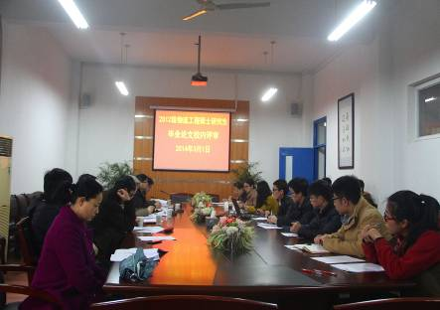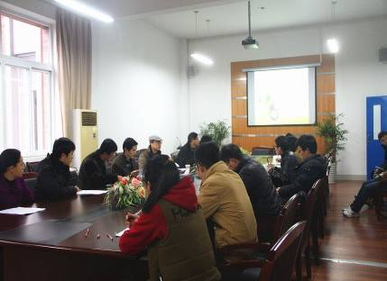
学位论文是研究生学业中最重要的环节，为把好研究生毕业论文质量关，培养学生的研究应用能力，我校物流工程硕士研究生毕业论文制定了严格的质量把关制定，需要经历6个环节：学生选题-开题答辩-校外专家评审-校内评审-校外专家盲审-论文答辩，每个环节都有严格的要求，学生必须经过大量调研和实践才能完成。
3月1日上午8:30，我校2012级物流工程硕士研究在经过学生选题、开题答辩、校外专家评审3个环节后，进入校内评审阶段，学生先对自己的毕业论文在前一段时间做的完善修改工作进行汇报，各位专家对每位学生的论文在论文写作规范、论文核心内容写作、论文汇报要求等进行了详细的评审，接下来学生将根据评审意见进一步完善和修改，为校外专家盲审和毕业论文答辩做准备。

物流学院举办2013年下半年
“软考”总结表彰会暨第三届“软考集中班”动员会

为深化“课证融合”教学改革，提升学生的实践操作能力，2014年3月18日，我院在校图书馆报告厅举行了2013年下半年“软考”总结表彰会暨第三次“软考集中班”动员会。
信管系主任周志丹教授为大家讲解了“计算机软件技术资格考试”（即“软考”）对信管、电商专业学生未来职业生涯带来的影响。面对日益激烈的就业竞争，同
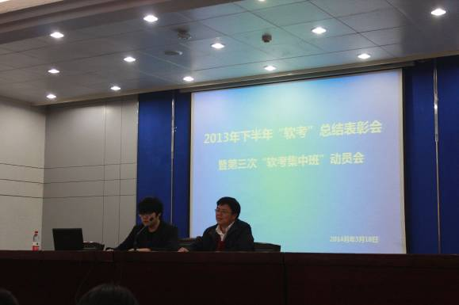
学们必须扭转就业观念，掌握本专业知识并拥有与本专业相关的高端资格证书，让自己在今后的工作中拥有更多的选择权。在2013年下半年“软考”中取得优异成绩的徐慧同学为大家分享备考经验，“软考集中班”指导老师周志英老师为在场的备考同学讲解了复习的计划和方法，并对2014年上半年“软考”的同学提出备考要求。
近年来，现代物流学院不断推进“课证融合”教学改革活动，将电子商务设计师、网络工程师、系统集成项目管理工程师等考证知识体系纳入课堂教学，并建立“考证班”，指定专人负责，安排教师值班辅导，该项活动开展以来，从资料、辅导、场地等方面为备考的同学们提供服务，并取得了良好的效果，通过率较前几年大大提高，大大提升教师教学水平的同时，有力促进了学生学风的改善。
2013年下半年我院共有20名同学通过“软考”，更值得欣喜的是，在“电子商务设计师”资格考试中，我院2011级电子商务专业徐慧、南佳妮、贾姗姗等三位同学成绩进入全国前50强。

基础学院

研究性课程教学观摩课系列活动之
----《毛泽东思想和中国特色社会主义理论体系概论》

3月21日上午8：00，由基础学院承办的研究性教学示范课程《毛泽东思想和中国特色社会主义理论体系概论》观摩活动在1501教室举行。参加本次观摩活动的有教务部领导、各学院领导和来自全校各个学院的教师。
本次观摩课的组织形式是由社科部肖意贞老师带领食品质量科学121-122班共同参与的小班研讨课。研讨的主题是“感受两会，关注民生----两会速递”。要求学生关注今年3月刚刚召开的“两会”动态，围绕某一个热点民生主题进行资料搜集整理分析，研讨目的是提高学生对时事政治的关注度和对资料的搜集整理组织能力。首先肖老师介绍了本次选题的原因是基于刚召开的两会是中国人民实现当家作主的根本途径，也是中国共产党在国家政权中发扬民主、贯彻群众路线的最好实现形式，让学生通过搜集资料感受一下代表委员们如何在两会上反映民意、建言献策、共商国事、共谋民利；同时正值全党上下开展群众路线教育实践活动之时，学生通过选取其中一个热点民生问题，从而了解政府在处理这些关乎群众切身利益问题时的决心和代表委员们的关心。之后，承担本次研讨任务的小组进行了精彩的汇报。他们选取了与所学专业相关的食品安全问题作为主题，做了“两会速递---舌尖上的安全”的主题汇报，搜集了本届两会相关视频、图片、文字等资料并整合成一个视频，以电视节目报道的形式，从食品安全之顶层声音篇、改革篇、源头篇、转基因篇、科普篇和网友留言篇等六大方面进行了展示，让所有的老师同学们在有限的20分钟内了解到了为期11天两会上有关“舌尖上的安全”的相关信息和他们对于“共享舌尖上的美味、共创舌尖上的安全”食品中国梦的期待。汇报结束之后进入了老师和同学共同参与的讨论交流环节。大家就被人“妖魔化”的食品添加剂问题、反式脂肪酸问题、如何选购安全的食品和如果保证大学生校园内的食品安全等问题开展了热烈的讨论。讨论气氛非常热烈，参与观摩的老师都被带动融入到同学们的讨论之中。
本次研讨课所选主题既能发挥同学们的专业所学，也是一大热点民生话题，很好地诠释了高校思想政治理论课贴近实际、贴近生活、贴近群众的要求；汇报的主要成果通过信息化形式进行展示，活跃了课堂气氛，增强了思想政治理论课的实效性。

创新学院

创新学院顺利召开2014年第一次导师会议

3月11日中午，创新学院在教学楼1305教室开展了2014年第一次导师交流会，共有五十多位导师出席了此次交流会。
在会上，创新学院院长李继芳老师首先向导师们介绍了创新学院近期的各项工作开展情况。李老师介绍了学院对学生参与挑战杯竞赛的工作安排，并指出创新学子积极参加挑战杯项目与导师们的支持是密不可分的。随后，李老师又对上学期学生所取得的成绩进行了总结，就一些成绩不合格学生的下一步发展工作与导师进行了交流和探讨，并向与会导师介绍了新一届13级学生与导师的结对工作开展情况。除此之外，对于《导师课程教学大纲》的完成，李继芳老师也对导师们进行了详细的解释说明。面对现在11级创新学院学生的毕业审核工作，尤其是核心课程的审核问题，李老师对每位导师的疑惑都进行了耐心的解答。
之后，秦海芬老师从教务管理的角度，对上学期创新学院学生学习情况进行了总结，并向导师们做了上学期学生成绩的汇报。
会议最后，导师们也对创新学院今后的发展提了一些建议，相信在各位导师的支持和大家的共同努力下，学院的建设一定会再创佳绩。

创新学院成功召开2013级新生交流会

3月6日下午，创新学院在浙江万里学院东校区顺利召开了2013级新生交流会，创新学院李继芳院长和秦海芬老师莅临了本次会议，与13级的创新学子进行了亲切的沟通与交流。
本次交流会主要围绕大一新生下半学期如何选专业、选导师等问题进行探讨。秦老师首先就如何选课给同学们做了详细的讲述，对怎样理解人才培养方案，
所选专业4年的发展态势，选择核心课程时应该注意的事项，可选课的范围等同
学们密切关心的问题一一做出解答。
之后，李院长还以“选择，创新”为主题发表了重要讲话。“知行合一，实务创新”是创新学院的一个理念。在导师的选择上，同学们要积极与导师沟通了解，明确学习目标，制定学习计划。在生活上，新同学要努力适应新的环境，新的学习方式，尽快融入创新这个大家庭。李院长说，“我希望我们的每位学生都应该有三高目标，结束学业时应具备四大核心能力、手持两本证书。”
在交流会的提问环节，同学们也表现得十分热情，将学习上遇到的困难和疑惑提出来，老师们也耐心地一一解答疑问，气氛融洽。通过本次学生交流，同学们对“创新”这个词背后代表的意义有了新的认识，更一步明确未来的道路。

创新学院对13级教育创新班学生进行晋级面试

为更好地促进学风、班风建设，创新学院实行“晋级制”，通过面试、考试等形式，让适应创新班学习的优秀学生晋级到创新学院，并继续个性化的人才培养，创新学院对2013级教育创新班学生前后进行了两次别开生面的面试。创新学院院长李继芳、基础学院副院长向丽驰等7位老师担任了本次面试的考官和工作人员。
2013年12月18日，对原教育创新班学生进行了晋级面试。本次面试采取小组面试形式，每小组六人接受面试，而面试过程分为自我介绍和小级主题讨论两个部分。接受面试前学生们事先分好小组，每组提前5分钟在题库中抽签决定讨论的主题。题库针对近期社会热点、大学生现实状况等问题而提出，展现与时俱进的特色。面试进行中，学生们面对考官自信满满，侃侃而谈，将自己内心的昂扬斗志与抱负抒发出来，展现出这一届学生积极向上的精神面貌。考官则认真倾听、仔细观察，还不时停下来相互交流看法，慎重地为选手们打分。
2014年2月22日，对其他专业申请转入创新班的学生进行了面试。经过层层筛选，来自不同专业的60名学生参加了本次面试。通过自我介绍以及今后发展规划等方面的表述，反映出学生明确的学习目标、端正的学习态度、严谨的学习习惯。
通过两场面试，考官们对如此优秀的“种子”学生们十分欣慰，对学生的培养充满激情与憧憬，对创新学院的发展和规划充满了信心。这一次学生的面试表现和晋级直接挂钩，意味着创新班学生晋级将不再以冰冷的学分绩点为单一标准。面试将学生的能力、综合素质和精神面貌作为考核的基础，使得考核更加人性化、规范化，标志着创新学院在精英教育和素质教育实践中又迈出了一大步。

创新学院与宁波诺丁汉大学交流会顺利举行

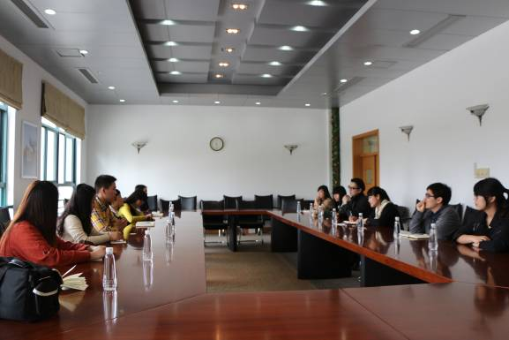
3月25日下午，浙江万里学院创新学院与宁波诺丁汉大学交流会在宁波诺丁汉大学中心楼的会议室里顺利举行。来自诺丁汉大学辅助教学院长工作的杨珉老师、学生事务办公室副主任蔡玲玲老师、团委书记尤南杰老师、社团工作负责人贺老师与创新学院院长李继芳老师、秦海芬老师、罗俊老师以及两所学校的学生干部代表出席了本次交流会议。
交流会上，创新学院院长李继芳老师首先介绍了创新学院荣誉学院的性质，个性化培养的特色以及此次交流的目的。李院长指出，“创新学院的发展在起步阶段，无论是在教务还是学生工作这一块，都需要借鉴诺宁汉丰富的经验来更好地培养创新学子。”随后，双方从教务管理、学生工作、社团建设等方面进行了深入的交流。
针对教务工作，杨珉老师详细介绍了宁波诺丁汉学生各年级段的课程修读要求，通过对讨论式教学、研究式学习、学分式评价等教学特色的了解，我方深刻感受到宁波诺丁汉大学重视教师教学质量和效果，注重学生自主学习与创新研究能力的提升，充分展现出了培植杰出人才的核心因素。当谈到宁诺的学生每课程每专业均有的学生手册或学术手册以及学生的申诉制度，李院长表示这些措施与制度对学生的教育与管理具有现实意义，是现阶段我们学院工作借鉴与努力的方向之一。在学务工作方面，双方的学生干部就团学工作的开展、学生会的管理、社团的构建模式及学生社会实践活动等主题展开了深入交流。从如何引导同学们积极地参与校园活动到学生干部考核机制的建立，每一个话题都引来双方讨论的高潮。
交流会结束后，在诺方的邀请下，创新学院代表还参观了宁波诺丁汉大学美丽的校园。此次交流会，建立了双方的沟通桥梁，为今后创新学院开展一系列与宁波诺丁汉大学交流合作项目搭建了良好的平台。

